# Python执行顺序

1. main内含有class类时，会先初始化class即执行\_\_initial\_\_函数，然后继续执行main函数，2.当遇到thread或threading时，会开启另外的线程或进程执行相关函数，而不影响外部函数的执行。

2、 os.system(‘command’)在终端窗口运行并显示命令，task=os.popen（‘command’）将运行的结果保存在task中

设置运行命令行：

如图，运行时：python \*.py path/filename -t

Nargs = 1 限制只能输入一个filename，且此时的args.filename是一个列表，在直接对其进行使用时，如果需要输入字符类型的数据，直接使用会出现错误

C:\Users\user\AppData\Local\Temp\msohtmlclip1\02\clip_image001.png

C:\Users\user\AppData\Local\Temp\msohtmlclip1\02\clip_image002.png

C:\Users\user\AppData\Local\Temp\msohtmlclip1\02\clip_image003.png

而将列表或元组转化成字符串的两种方法，其输出为：

C:\Users\user\AppData\Local\Temp\msohtmlclip1\02\clip_image004.png

其中，“ ”是指在将列表分开的时候可以在双引号里面添加任意字符，使列表的元素按照“”里面的字符分开

计算机生成了可选文字:
'1234'
'1，2，3，4'
4'
4'

Import argparse

需要的库函数

计算机生成了可选文字:
@ÅX&-mentFex
('£il·na的·
hIp
．Copyri
input
2007一20t8卩ro卩1过
help:'r过
on过
11RitReserved')
havet•00h0i0·istandardand1iL卩酽〕

第一行中的description是描述版权或者其他想要表达的东西。在每个add\_argument中加入help=，对这一指令的作用或用法进行说明。

如果想用一个简单的指令代表一个单词，如第三行，完整单词用--，代替的部分用-表示

Numpy模块：

1. np.ones((m,n))返回m行n列的1.0，其它zeros类比
2. np.mean()求平均值，var表示方差，std标准差，cov协方差
3. np.array().tolist() 将数组或矩阵转化成列表

Collections模块：

namedtuple()，定义元组

subprocess模块：可以产生子进程，并得到子进程的返回值

subprocess.popen（）：作用和os.system,os.popen相似

win32com.client.Dispatch("软件注册的com的名字")，打开软件

当不想改变原函数的结构内容时，但却又要加入新的feature，比如每次运行函数前都要进行用户验证，可以在函数前加入装饰器

装饰器的用法：

# -\*- coding:gbk -\*-

'''示例4: 使用内嵌包装函数来确保每次新函数都被调用，

内嵌包装函数的形参和返回值与原函数相同，装饰函数返回内嵌包装函数对象'''

def deco(func):

    def \_deco():

        print("before myfunc() called.")

        func()

        print("  after myfunc() called.")

        # 不需要返回func，实际上应返回原函数的返回值

    return \_deco

@deco

def myfunc():

    print(" myfunc() called.")

    return 'ok'

myfunc()

myfunc()

psutil模块

查看CPU、磁盘总内存，使用、未使用、使用率的信息，和IO(read,write)的相关信息

包

一个文件中包含模块文件和\_\_init\_\_.py的文件即可称为一个包，为了防止模块命名相同的情况，引入方法是import a.module

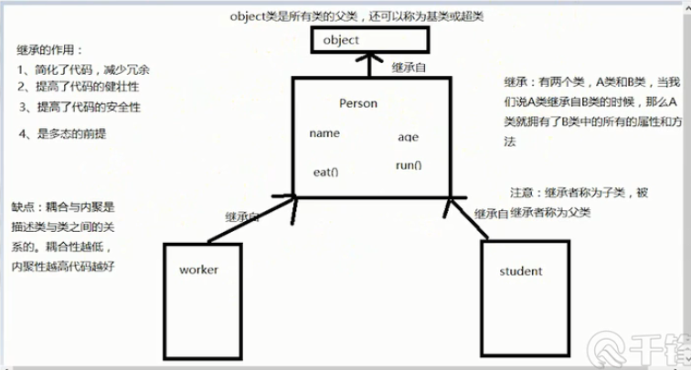

Linux下Python的Pdb调试：

1、运行Python -m pdb \*.py

2、输入l，回车

3、设置断点b 45（45为行数，类似于debug的断点）

4、运行代码输入c

5、继续运行输入n

6、退出exit

正则表达式的用法：

常见可查看github上的ele\_re.py。下图为匹配（）内的不包含逗号和空格的任意字符，去除（）的话，就是匹配整个字符串



Python运行\*.py代码，必须可见，即关闭之后就会关闭代码，.pyw代码用pythonw.exe执行

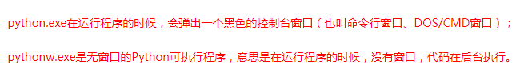

QtPy：定义菜单窗口时，从内到外进行设定

加载外部脚本时from \* import \*，很可能会让代码运行很慢，因此加载外部脚本，可在某一函数内进行，避免提前加载，加快软件开启速度